UML Microklausur

Robin Schmidt 44783,
Jessica Ertl 44468,
Marvin Helmer 44479
….....................................................................................................
Vorname, Name, Matrikelnummer

1. Erstellen Sie ein Use Case Diagramm für ein Auto

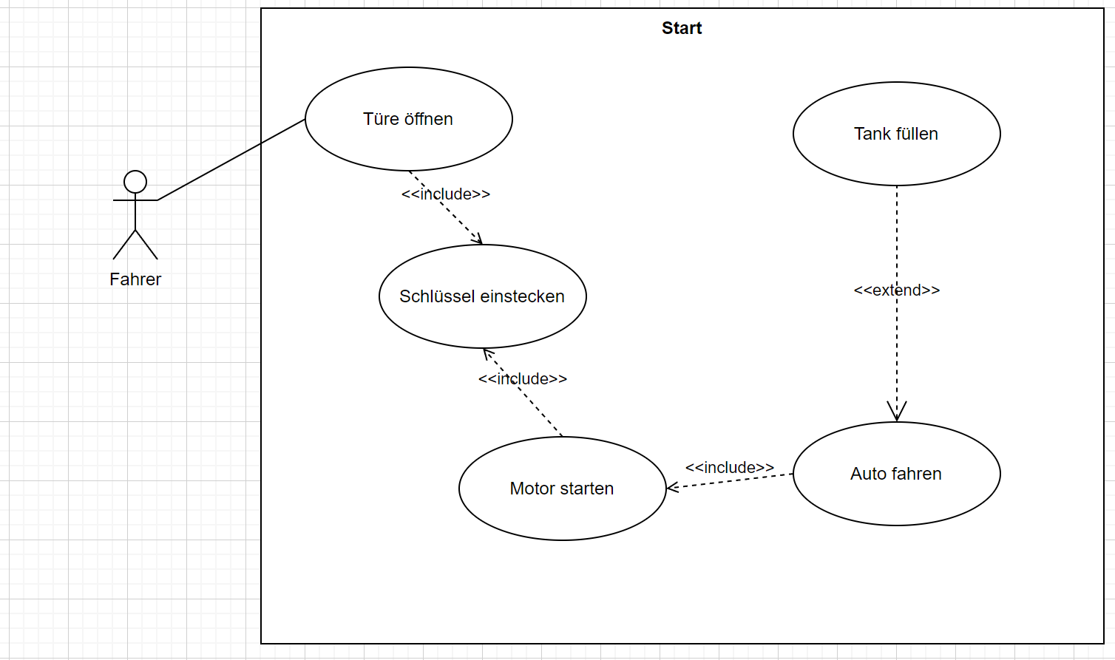

2. Eine Bank hat viele Kunden. Malen Sie das Klassendiagramm für diese Beziehung.
Wie kann man diese Beziehung in der Implementation in Java darstellen?

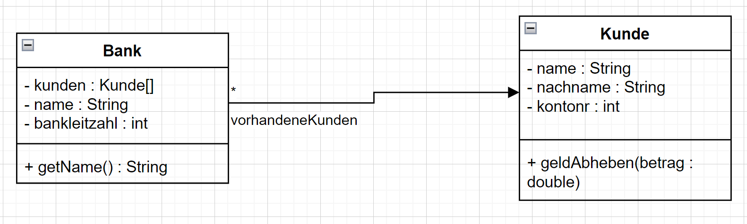

Bank und Kunde sind jeweils eine Klasse, wobei die Bank mehrere Kunden Objekte in einem Array erfasst. Hingegen hat der Kunde keine Möglichkeit auf die Bank zuzugreifen.
3. Wie kommen Sie vom Use Case Diagramm zum Klassendiagramm?

Fasst alle Substantive aus den Use-Cases können als Klassen implementiert werden. Die dazugehörigen Verben sind meistens Methoden dieser Klassen, wobei die Zuordnung hier angepasst werden muss.

4. Was ist der Unterschied zwischen Aggregation und Komposition? Was bedeutet der Unterschied in einer Datenbank?

Aggregation: Teile können auch unabhängig voneinander existieren.
Komposition: Teile können nicht alleine, sondern nur in Verbindung mit dem Ganzen existieren.

In einer Datenbank bedeutet dies, dass die Nutzung von Primär und Fremdschlüssel ausschlaggebend ist für die Beziehung der einzelnen Tabellen. Bei Nutzung eines Fremdschlüssels entsteht eine Komposition. Wenn die Tabellen keine Verknüpfung durch Fremdschlüssel miteinander haben, bildet man eine Aggregation.

5. Definieren Sie eine Klasse Game mit ihren Attributen

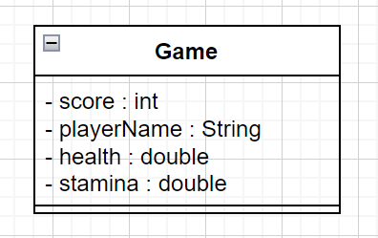

6. Was bedeutet es, wenn eine Klasse in UML ein „public“ Attribut hat?

Das Attribut wird mit einem + gekennzeichnet und hat je nach Programmiersprache die entsprechenden Zugriffsberechtigungen für andere Klassen.

8. Hausaufgabe für jedes Team: in der Übung Use Case und Klassendiagramm für Ihr Projekt erstellen! Wir schauen uns die ersten Schritte morgen an im Review.

